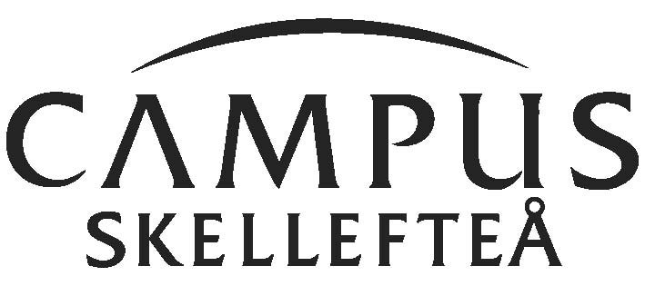

Pressmeddelande 2016-09-26

***ForskarFredag Skellefteå***

***-Internationellt, nytt och tänkvärt***

**Fredagen den 30 september är det dags för den årliga vetenskapsfestivalen ForskarFredag. I år erbjuds bland annat workshop i det nyöppnade Idélabbet på Campus Skellefteå, på Exploratoriet på Nordanå och ett Science Café i Krenovas nya lokaler på The Great Northern under eftermiddagen.**

*– Forskning påverkar oss alla i vardagen och är viktig för vår utveckling och vi hoppas kunna vara med och inspirera skellefteborna med årets tema ”Människan bakom forskningen”, med ett internationellt startfält av forskare på Campus Skellefteå och i samarbete med Nobelmuseum och Utbildningsradion lära känna personerna bakom några stora upptäckter, hur de blev forskare och deras drivkrafter,* säger Torunn Törnblom, projektledare för ForskarFredag Skellefteå.

**Intensivt, internationellt och komprimerat program på Campus Skellefteå**

På Campus Skellefteå erbjuds ett brett program under kort tid kl. 8:30–11:45 med 12 miniföreläsningar, vetenskapsbio, workshops, forskarmässa, Nobelmuseets posterutställning och vi får chans att följa med på en utlandsfödd akademikers resa till Korta vägen. Programmet för förmiddagen avslutas med en avtackning och sammanfattning tillsammans med UngHästen.

**Samma affärer på ett nytt sätt - förädling och design som affärsmodell**

På Krenova kan man kl. 16:00-17:00 delta i samtal om entreprenörskap, entreprenören och nya affärsmodeller. En kortare föreläsning av Samuel Lundqvist, Träindustrins Google och nytt ledarskap följt av ett Science Café där publiken bjuds in till samtal med Ida Lindh och Erika Lind, forskare på Luleå tekniska universitet i Skellefteå med ledning av moderator Stina Berglund på Krenova.

**Exploratoriet och Forskarrum för de yngre**

**Tillsammans med Skellefteås nystartade Science Center, Exploratoriet, som smygöppnar sin pedagogiska verksamhet och med det mer etablerade Forskarrum på Nordanå erbjuds workshop för låg- och mellanstadiet. De sex tillfällen som erbjuds var hett eftertraktade och blev snabbt fullbokade.**

ForskarFredag, firas den sista fredagen i september varje år och är en del av den europeiska vetenskapsfestivalen Researchers’ Night som uppmärksammas i över 280 städer i Europa. 2016 väntas evenemanget nå omkring 20 000 besökare på 30 orter över hela Sverige.

För mer information: Torunn Törnblom, projektledare ForskarFredag Skellefteå, 070-860 26 25, [*torunn.tornblom@skelleftea.se*](mailto:torunn.tornblom@skelleftea.se)*,* Lena Söderström, Vetenskap & Allmänhet, projektledare ForskarFredag i Sverige, 070-716 06 44, [*lena@v-a.se*](mailto:lena@v-a.se)*,* [**www.forskarfredag.se**](http://www.forskarfredag.se/)

ForskarFredag samordnas nationellt av Vetenskap & Allmänhet och genomförs med stöd av AFA Försäkring, IKEM- Innovations- och Kemiindustrierna i Sverige, Jernkontoret, Kungl. Vitterhetsakademien, LIF – de forskande läkemedelsföretagen, Naturvetarna, Oskar och Maria Ekmans Donationsfond, Sveriges Ingenjörer, SULF – Sveriges universitetslärare och forskare, Teknikföretagen, Wenner-Gren Stiftelserna, Vetenskapsrådet, VINNOVA och Åforsk. Evenemangen delfinansieras även av EU-programmet Horisont 2020 genom Marie Sklodowska-Curie Actions.